Rapport de Stage
Stage en Électrotechnique du 30 Novembre 2015 au 22 Janvier 2016
Pompée Ayman TBEL2

Table des matières :
Introduction :
-Présentation du stage (Les dates, le nom de l'entreprise)
Présentation de l'entreprise :
-Historique de l'entreprise(Date de création, nombre de salariés)
Présentation d'une journée type :
-Comment se passe la journée dans l'entreprise
Les travaux effectués pendant la période de stage :
-Présenation de la CTA
Étude d'un cas technique :
Conclusion :
Remerciements :

Introduction :
Présentation du stage :
Du 30 Novembre 2015 au 22 Janvier 2016, j'ai effectué un stage dans l'entreprise EFE(Epron Frère Electricité) à Vitry-Sur-Seine dans le département du Val de Marne.
Ce stage a permis pour moi d'enrichir mes connaissances dans le domaine électrotechnique que cela soit dans le domaine du tertiaire et de l'industriel.
Le tuteur de mon stage fut le patron en lui même, Monsieur Epron, j'ai donc pu apprendre dans de très bonnes condition et j'ai donc aussi pu améliorer mes connaissances.
Dans ce rapport, je vais d'abord vous parlez de l'entreprise ainsi que de son activité, ensuite je parlerais des travaux effectués pendant le stage avec quelques exemples et je finirais par une conclusion.

Présentation de l'entreprise :
Historique de l'entreprise :
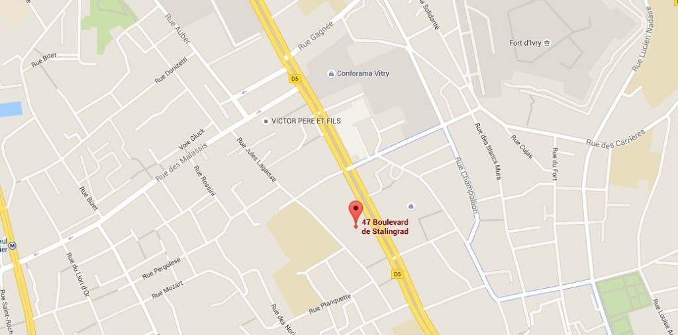
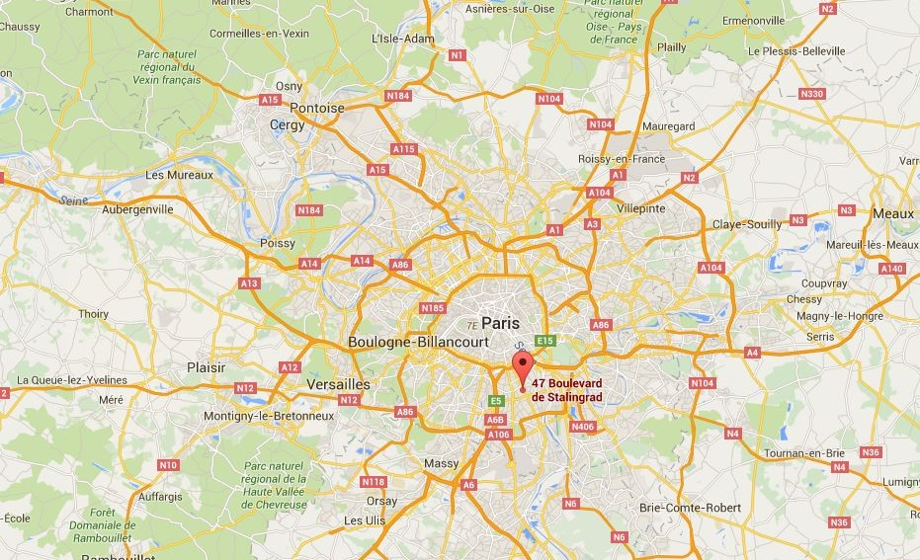
L'entreprise EFE(Epron Frère Electricité) a été crée en 1993 par Monsieur Epron qui est basée à Vitry-Sur-Seine au 47 Boulevard de Stalingrad . L'entreprise possède actuellement aucun salariés(Elle en possédait auparavant), le gérant est donc le seul et unique employés de son entreprise.
L'entreprise a comme activité principale la rénovation électrique(Mise en conformité d'une ou de plusieurs installations électrique). Néanmoins, l'entreprise s'occupe aussi de divers taches(Tel que la programmation d'interphone, mise en place de câble RJ45...)
Un câble RJ45 :
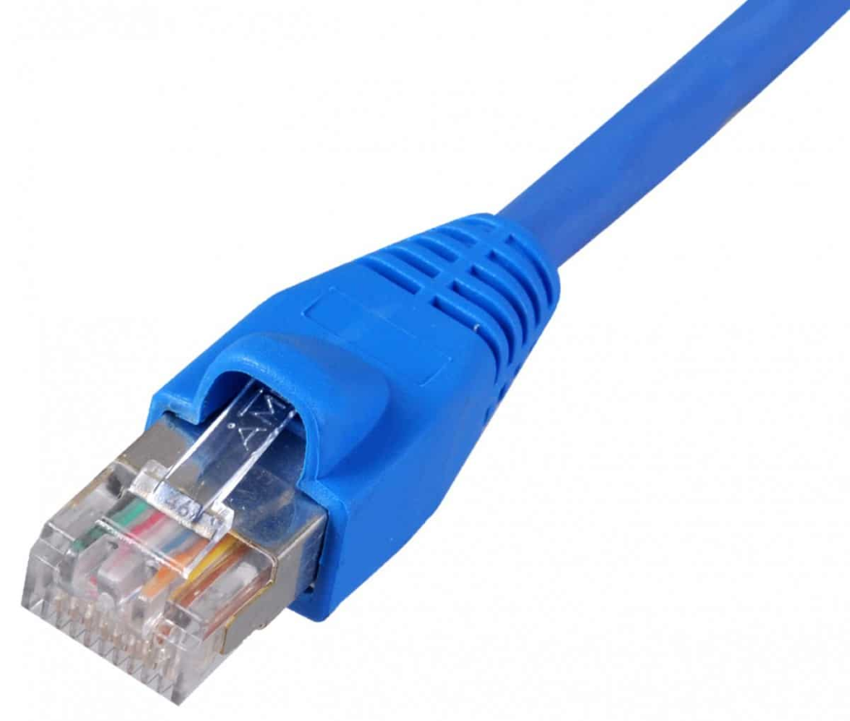

Présentation d'une journée type :
Comment se passe la journée dans l'entreprise :
Les journées commencent généralement vers 8h30, Monsieur Epron nous donne rendez-vous et viens nous chercher, il se peut néanmoins qu'on se rendent directement sur le chantier.
Les journées finissent généralement vers les 17:00 avec une pause de 1:30 de 12:00 a 13:00
Généralement, les chantiers se situent en Ile de France et plus précisément au Val De Marne, mais il arrive néanmoins que l'on soit dans d'autres département comme dans l'Essonne ou dans la Seine et Marne.
Voici une liste non exhaustif d'activités que j'ai réalisé pendant mon stage :
Taches effectués: | Lieu : | Domaine :
Mise en place de CTA | Essonne | Industriel
Mise en place de cable RJ45 dans des locaux | Paris | Industriel

Les travaux effectués pendant la période de stage :
Pendant ma période de stage du 30 Novembre 2015 au 22 Janvier 2016, j’ai effectué plusieurs travaux et j’ai retenu comme travaux le plus intéressant la mise en place d’une CTA, et c’est ce que je vais présenter.
Présentation de la CTA
Une CTA(Centrale de Traitement d'Air) est un système visant a modifier les caractéristiques d'un flux d'air entrant par rapport a une commande.
Plus simplement, une Centrale de Traitement d'Air a comme but de prendre de l'air extérieur et de lui faire subir un traitement(Comme le faire chauffer, le refroidir ou le purifier) et de le redistribué via des réseaux de gaines dans des locaux qui nécessite un air "neuf"
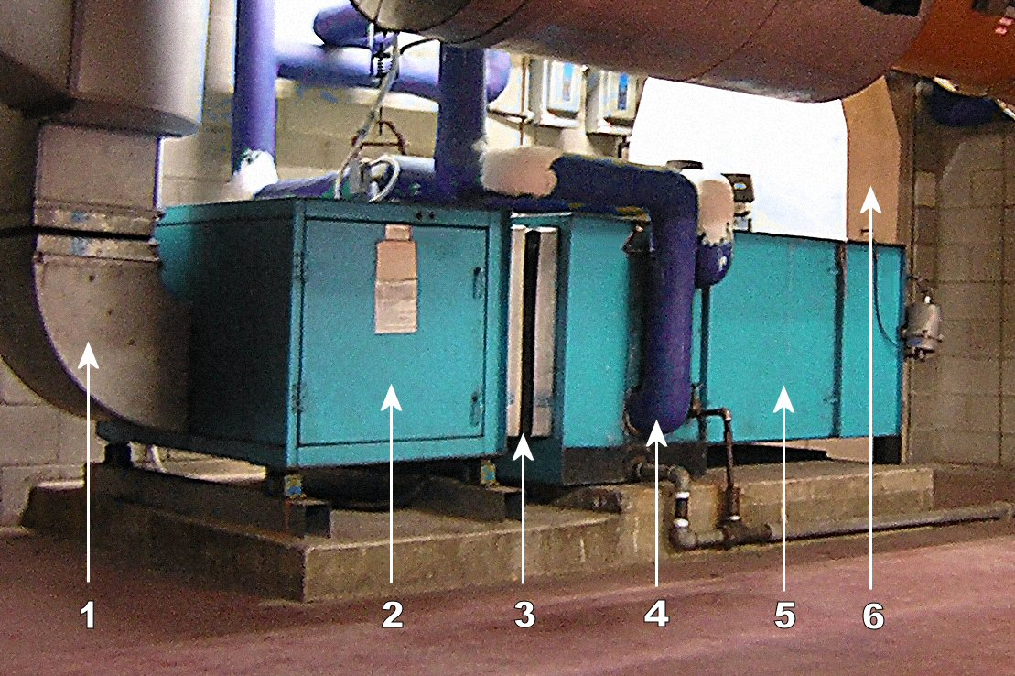
1- Conduit d'arrivée d'air
2- Compartiment du ventilateur
3- Connecteur flexible
4- Batterie chaude et, ou froide
5- Filtre à air
6- Conduit d'extraction
La Centrale de Traitement d'Air figure parmi les organes principaux d'un système CVC(Chauffage, ventilation et climatisation)

Etude de cas technique :
Lors de mon stage j’ai du effectué plusieurs travaux, néanmoins celui qui m’as apporter le plus d’intention avec la CTA est le câble RJ45
L’étude de cas technique porte donc sur le câble RJ45.
Le câble RJ(Registered Jack)45 est un connecteur principalement utilisé pour les connexions Ethernet et plus rarement pour les réseaux téléphoniques. Le RJ45 comporte 8 broches de connexions électriques et peut être câblé de 2 façons différentes(Le câblage croisé ou le câblage droit)
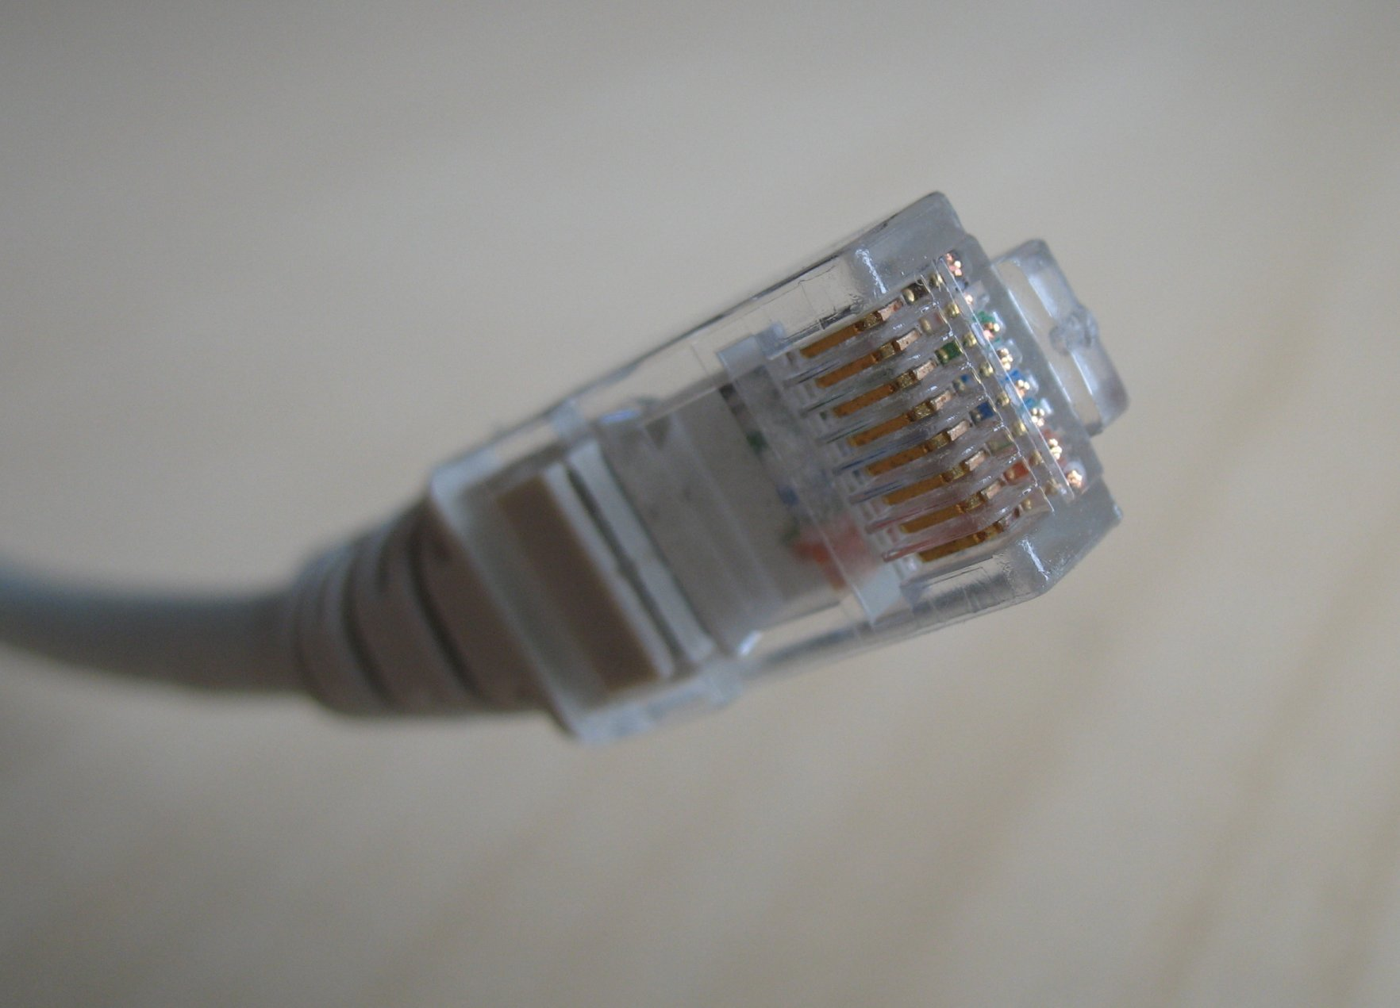
Le câblage droit est utilisé pour connecté un appareil hôte a un concentrateur réseau(hub) ou un commutateur réseau(switch), c'est le câblage qui est généralement utilisé dans tout les domaines, que cela soit du tertiaire ou de l'industriel.
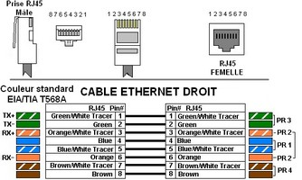
Le câblage croisé quant a lui est uniquement utilisé lorsque qu'on souhaite connecter deux appareils identiques ensembles et ainsi éviter d'avoir un hub ou un switch.
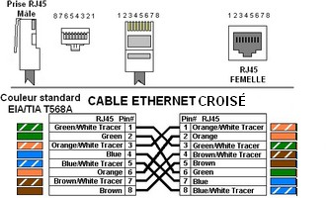
Aujourd'hui le câble RJ45 est couramment utilisé partout par des millions(Voir plusieurs milliards) de citoyen, il s'agit d'un apport technologique assez important dans le domaine des réseaux Ethernet voir des réseaux téléphoniques et a permis l'essor de l'informatique pendant les années 90, 2000

Conclusion :
En conclusion, je dirais que mon stage m'a permis d'approfondir mes connaissances dans le domaine de l'électricité industriel et donc je dirais que j'ai aussi gagné en expérience.
J'ai par exemple acquis beaucoup d'expérience dans les centrales de traitements d'air

Remerciements :
Je souhaite remercier Monsieur Epron qui est a la fois le gérant de l'entreprise ainsi que mon tuteur pendant ce stage pour toutes les compétences et connaissances qui m'a passée ainsi que ses conseils.
Je souhaite aussi remercier mes professeurs, Messieurs Belaid et Alioua.

